**Михайлова Ольга Борисовна**

  Заместитель начальника отдела социальной поддержки отдельных категорий граждан департамента труда и социальной защиты населения Новгородской области.  Имеет высшее образование. В исполнительных органах власти Новгородской области работает с 2001 года.

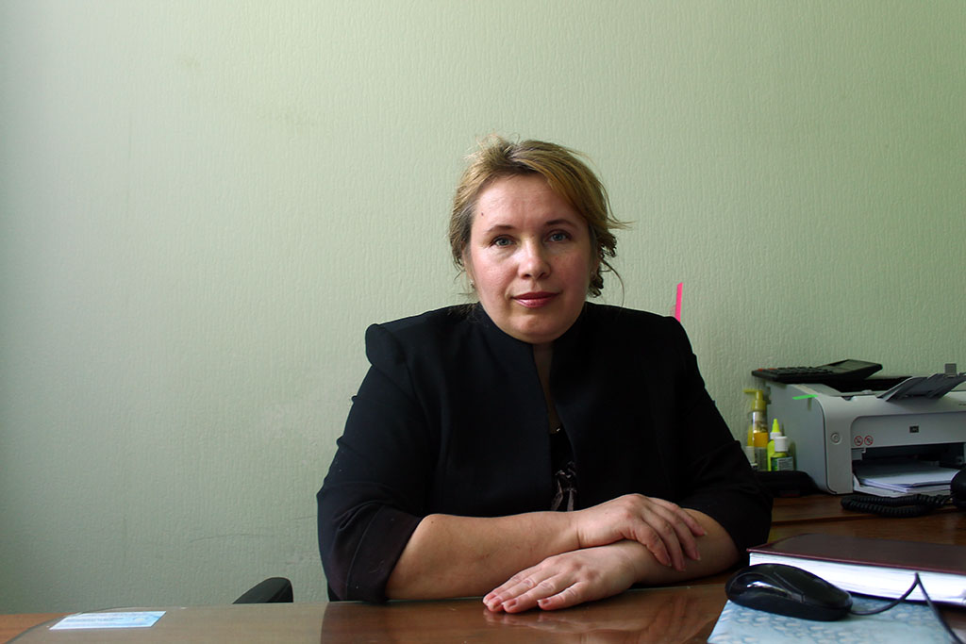

**Вы по призванию стали работником социальной сферы или это скорее случайность?**

Скорее случайность, но оказалось - это мое призвание. Желание помогать людям было всегда, а работа, которую я выполняю, дает возможность оказать помощь людям, нуждающимся в ней.

**По Вашему мнению, насколько востребована Ваша работа?**

Все люди в какой-то период своей жизни нуждаются в помощи. Бережное отношение к детям, пожилым и инвалидам свойственно большинству известных нам цивилизаций. Поэтому пока существует потребность у различных социальных групп в преодолении личностных и социальных трудностей посредством поддержки, защиты, наша работа будет востребована.

**Чему научила Вас эта работа, каких  качеств  требует она от человека?**

Умению работать с документами, анализировать и делать выводы. Работа требует самоотдачи, ответственности, стрессоустойчивости.

**Каковы перспективы развития отрасли  в нашем регионе?**

Так как мое направление деятельности связано с работой с инвалидами. Перспективой развития отрасли является создание доступности для инвалидов и маломобильных групп населения объектов социальной инфраструктуры.

**С какими сложностями сталкиваетесь Вы сегодня, как решаете возникающие проблемы?**

Отсутствие возможности внедрить проекты, позволяющие эффективно проводить реабилитацию инвалидов, такие как, например, реабилитационный центр с мастерскими для молодых инвалидов.

**Какими**

Работать в социальной сфере должны, прежде всего, люди неравнодушные. Кроме того, требуются такие качества как уважение к людям, толерантность, умение выслушать проблемы, сопереживать, чуткость и чувствительность к эмоциональному состоянию людей, эмоциональная сдержанность и терпимость,  ответственность и организованность.**качествами должен обладать специалист Вашей профессии?**

**Что более всего цените в своих коллегах?**

Больше всего я ценю в людях порядочность, профессионализм, умение находить компромиссы при решении сложных задач, инициативность, чувство юмора.

**Как проводите досуг? Чем любите заниматься?**

Люблю путешествовать с семьей, готовить еду, печь торты и пироги, вышивать, вязать, читать.

**Деятельность социальных работников не назовешь спокойной, как Вы отдыхаете  от своей работы?**

В кругу семьи и друзей.

**Какие знания Вы хотели бы получить, чтобы лучше выполнять свои обязанности?**

Юридических и финансовых, знания психологии, научной организации труда.

**Что является главным в Вашей жизни? Чем гордитесь?**

Семья.

Успешное выполнение поставленных задач приносит удовлетворение от проведенной работы, а если при этом удалось помочь людям, то и гордость за выполненную работу.

**Есть ли у Вас какое-нибудь увлечение, хобби?**

Работа на даче.